idea 配置文件中的中文与ASCII码互转
如何保证项目中的配置文件中文不自动转为ASCII码呢

打开setting->File Encoding
源码中的ASCII码如何查看呢

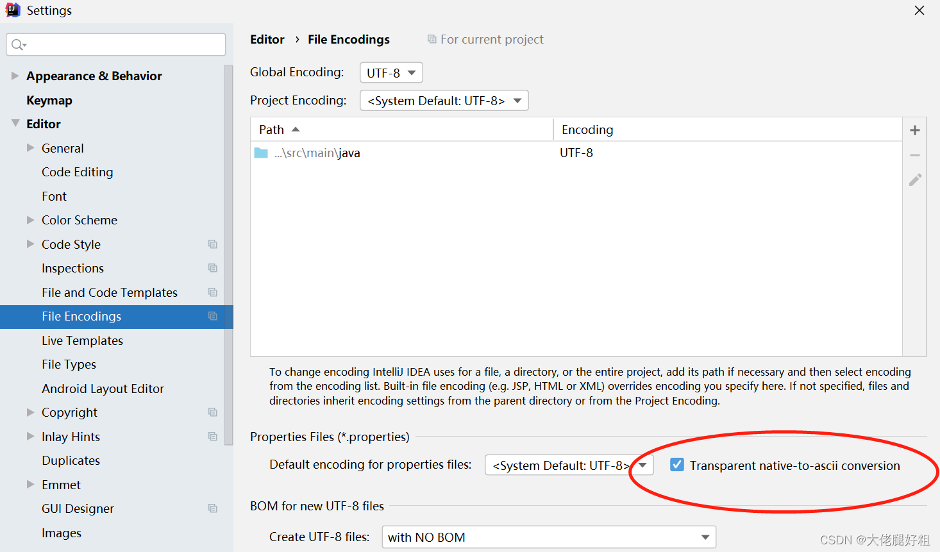打开idea的终端Terminal

native2ascii

1

回车，然后输入中文，再回车就会把中文转换成ascii码

native2ascii -reverse

1

就可以把ascii码转换成中文


